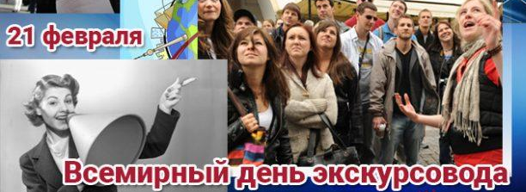
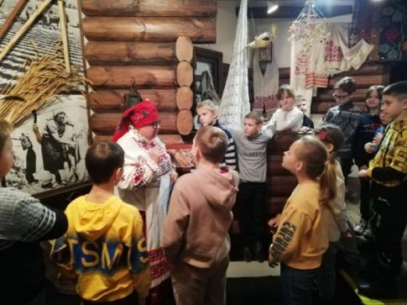
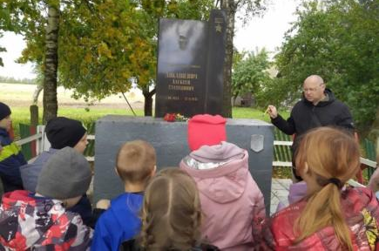
Поздравляем экскурсоводов, сотрудников ГУ«Круглянский районный историко-краеведческий музей» и других учреждений, где проводят экскурсии, а также всех причастных с праздником!

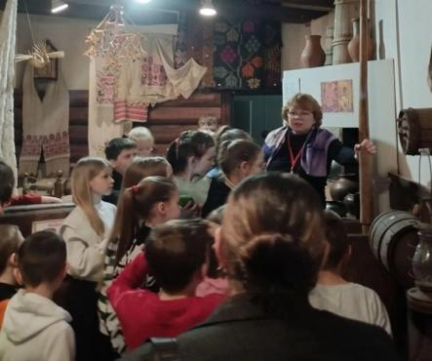
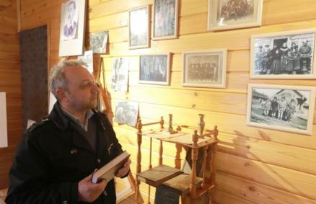

Желаем проводить экскурсии на одном дыхании. Одним лишь словом, одним лишь жестом вызывать большой интерес у туристов, местных жителей и гостей нашего города. Пусть работа всегда доставляет удовольствие, а посетители будут понимающими и благодарными. Пусть жизнь всегда ведет в нужном направлении и открывает перед Вами перспективы для развития.

